**A16 Calculadora V1**

**ANÁLISIS**

DS: Resultado de la operación

PostC: Resultado es un número flotante positivo o negativo con 2 decimales, calculado por el programa, resultado de alguna de las operaciones aritméticas.

DE: Dos números (fNum1, fNum2)

PreC: Son 2 números flotantes ingresados por el usuario, en la división el segundo número debe ser diferente de cero, positivos o negativos.

Proceso: Solicitar dos números al usuario (fNum1, fNum2)

Mostrar (fNum1, “+”, fNum2, “=”, Sumar (fNum1, fNum2))

Mostrar (fNum1, “-”, fNum2, “=”, Restar (fNum1, fNum2))

Mostrar (fNum1, “x”, fNum2, “=”, Multiplicar (fNum1, fNum2))

Mostrar (fNum1, “/”, fNum2, “=”, Dividir (fNum1, fNum2))

**-SUMAR**

DS: (RF) Resultado de la suma de los valores (fSuma)

PostC: fSuma es un número flotante, positivo, negativo, calculado por el programa, resultado de la suma de los valores.

DE: (PE) Dos números flotantes (fSumando1, fSumando2)

PreC: fSumando1 y fSumando2 son 2 números flotantes recibidos como parámetros de entrada, positivos o negativos.

Proceso: Regresar fSumando1 + fSumando2

**-RESTAR**

DS: (RF) Resultado de la resta de los valores (fResta)

PostC: fResta es un número flotante, positivo, negativo, calculado por el programa, resultado de la resta de los valores.

DE: (PE) Dos números flotantes (fValor1, fValor2)

PreC: fValor1 y fValor2 son 2 números flotantes recibidos como parámetros de entrada, positivos o negativos.

Proceso: Regresar fValor1 - fValor2

**-MULTIPLICAR**

DS: (RF) Resultado de la multiplicación de los valores (fMultiplicar)

PostC: fMultiplicar es un número flotante, positivo, negativo, calculado por el programa, resultado de la multiplicación de los valores.

DE: (PE) Dos números flotantes (fValor1, fValor2)

PreC: fValor1 y fValor2 son 2 números flotantes recibidos como parámetros de entrada, positivos o negativos.

Proceso: Regresar fValor1 * fValor2

**-DIVIDIR**

DS: (RF) Resultado de la división de los valores (fDivision)

PostC: fDivision es un número flotante, positivo, negativo, calculado por el programa, resultado de la división de los valores.

DE: (PE) Dos números flotantes (fDivisor, fDividendo)

PreC: fDivisor y fDividendo son 2 números flotantes recibidos como parámetros de entrada, positivos o negativos.

Proceso: Comparar Si fDividendo = 0

Mostrar (“Error, el dividendo no puede ser igual a cero”)

Regresar 0

Si no

Regresar fDivisor / fDividendo

**DIAGRAMA DE FLUJO**

**PSEUDOCÓDIGO**

**Algoritmo A16CalculadoraV1**

Var

fNum1, fNum2: flotante

**Función Sumar** (EfSumando1: flotante, EfSumando2: flotante): flotante

Inicio

Regresar fSumando1 + fSumando2

Fin Función Sumar//

**Función Restar** (EfValor1: flotante, EfValor2: flotante): flotante

Inicio

Regresar fValor1 - fValor2

Fin Función Restar//

**Función Multiplicar** (EfValor1: flotante, EfValor2: flotante): flotante

Inicio

Regresar fValor1 * fValor2

Fin Función Multiplicar//

**Función Dividir** (EfDivisor: flotante, EfDividendo: flotante): flotante

Inicio

Si (fDividendo = 0) entonces

Escribir (“Error, el dividendo no puede ser igual a cero”)

Regresar 0

De lo contrario

Regresar fValor1 / fValor2

Fin Si

Fin Función Dividir//

**Programa principal**

Inicio

Escribir (“Programa que realiza las cuatro operaciones aritméticas.”)

Escribir (“Ingresa el primer número: “)

Leer fNum1

Escribir (“Ingresa el segundo número: “)

Leer fNum2

Escribir (fNum1, “+”, fNum2, “=”, Sumar (fNum1, fNum2))

Escribir (fNum1, “-”, fNum2, “=”, Restar (fNum1, fNum2))

Escribir (fNum1, “x”, fNum2, “=”, Multiplicar (fNum1, fNum2))

Escribir (fNum1, “/”, fNum2, “=”, Dividir (fNum1, fNum2))

Fin//Algoritmo A16CalculadoraV1

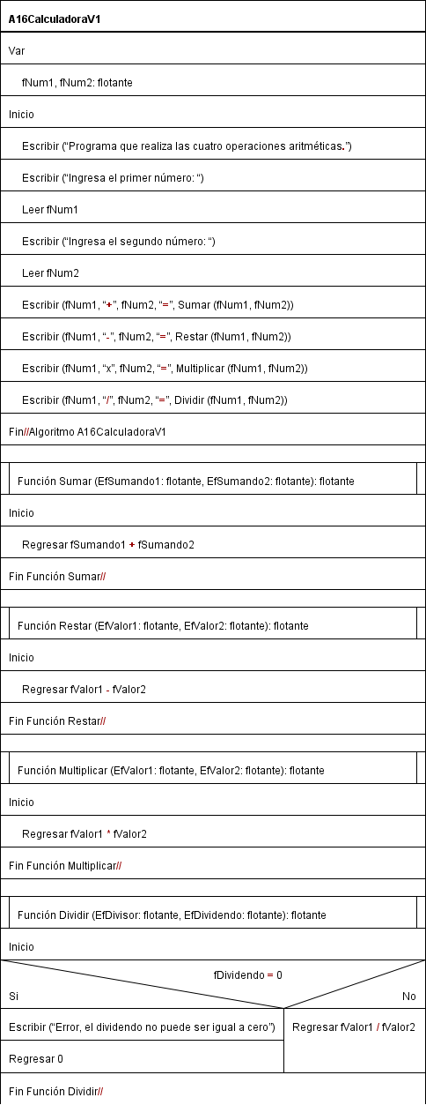**DIAGRAMA N-S**